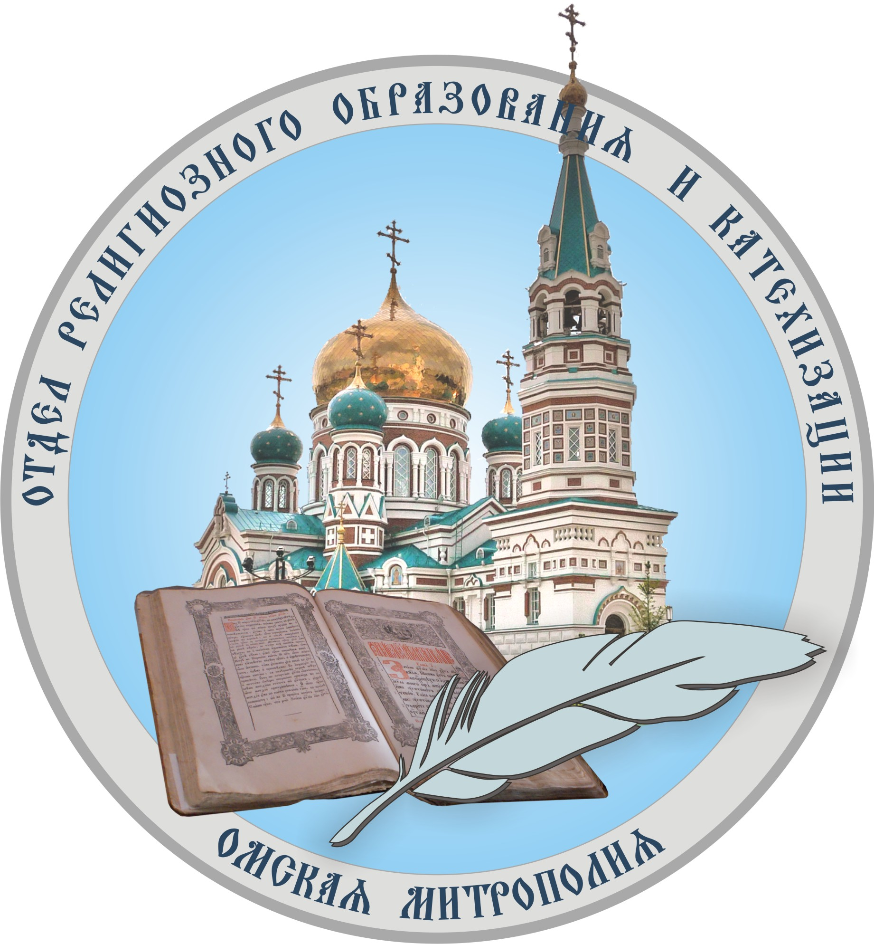
Русская Православная Церковь
Омская епархия
Отдел религиозного образования и катехизации
г. Омск, 6440299, ул. Интернациональная, д. 25, тел. (3812) 519087, 89136779623,
сайт: www. sofia-sfo.ru e-mail: sofia-sfo@yandex.ru

Министерство культуры Омской области
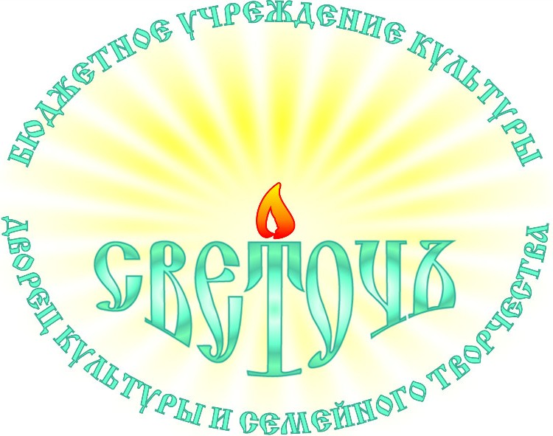
Бюджетное учреждение культуры Омской области
«Дворец культуры и семейного творчества «Светоч»
г. Омск, 644018, ул. 1-я Шинная, д. 47, тел. (3812) 58-11-12, тел/факс (3812) 58-17-37,
сайт: дк-светоч.рф, e-mail: dk.svetoch@mail.ru

Исх. № 133  «08» октября 2015 г. | Руководителям органов управления образованием муниципальных  районов Омской области
Уважаемые коллеги!
Омская епархия Русской Православной Церкви совместно с БУК Омской области «Омская государственная областная научная библиотека имени А. С. Пушкина» и БУК Омской области «Дворец культуры и семейного творчества «Светоч» проводят в рамках Омских областных Рождественских чтений секцию «Место христианской системы ценностей в деле реализации библиотечными сотрудниками Стратегии развития воспитания в Российской Федерации на период до 2025 года».
Приглашаем к участию в работе секции руководителей и специалистов библиотек средних общеобразовательных и профессиональных образовательных учреждений города Омска и Омской области. Подробная информация изложена в информационном письме-приглашении в Приложении №1.
Просим оказать содействие в проведении данного мероприятия. С полной информацией о проведении Омских областных Рождественских чтений можно ознакомиться на Православном образовательном сайте Омской митрополии www. sofia-sfo.ru.

Приложение: в 1 экз. на 2 стр.

Руководитель ЕОРОиК протоиерей Димитрий Олихов
Омской епархии

Директор БУК Омской области
«Дворец культуры и семейного
творчества «Светоч» М.Г. Луганская
Приложение 1.
Омская Митрополия

БУК Омской области «Омская государственная областная научная библиотека имени А. С. Пушкина»

БУК Омской области «Дворец культуры и семейного творчества «Светоч»

Информационное письмо - приглашение
Уважаемые коллеги!

9 ноября 2015 года в рамках Омских областных Рождественских чтений состоится заседание секции «Место христианской системы ценностей в деле реализации библиотечными сотрудниками Стратегии развития воспитания в Российской Федерации на период до 2025 года».
Цель работы секции: рассмотреть возможности участия библиотек в реализации задач Стратегии развития воспитания в Российской Федерации на период до 2025 года по духовно-нравственному воспитанию подрастающего поколения на основе христианских ценностей.
Вопросы для обсуждения:
- воспитание на основе христианской системы ценностей как одно из приоритетных направлений Стратегии развития воспитания в Российской Федерации на период до 2025 года;
- роль библиотек как социального института в решении задач духовно-нравственного воспитания;
- проблемы комплектования библиотек литературой духовно-нравственного содержания;
- приобщение подрастающего поколения к культурно-исторической памяти и духовной традициям родного края.
В рамках мероприятия состоится обзорная экскурсия в Свято-Успенский кафедральный собор.
К участию в работе секции приглашаются руководители и специалисты библиотек средних общеобразовательных и профессиональных образовательных учреждений города Омска и Омской области, областных и муниципальных библиотек.
Для участия в мероприятии необходимо заполнить регистрационную форму и выслать на электронный адрес методического отдела ОГОНБ имени А. С. Пушкина в не позднее 2 ноября 2015 г. (Приложение № 1).
Прием заявок и печатных материалов начинается с 9 октября и заканчивается за 10 дней до начала работы секции. По результатам экспертизы представленных материалов принимается решение об их допуске к публичному обсуждению и/или опубликованию, руководители площадки информируют об этом авторов. Организаторы вправе отклонить материалы, не соответствующие программе чтений.
Требования к оформлению докладов.
1. Объем представляемых материалов должен составлять от 3 до 5 полных страниц формата А4, ориентация бумаги книжная. Материалы предоставляются в следующем виде:
- в текстовом редакторе Microsoft Word;
- шрифт «Times New Roman», кегль – 14, выравнивание по ширине,
без автоматического переноса, цвет – черный;
- межстрочный интервал – полуторный;
- поля со всех сторон по 2 см;
- абзацный отступ – 1,25см;
- страницы не нумеруются.
2. Порядок расположения (структура) текста:
- вверху справа печатается полужирным курсивом фамилия, инициалы автора (ов), полное название организации;
- название доклада печатается полужирным шрифтом с выравниванием посередине, точка в конце заголовка не ставится;
- после отступа печатается текст, с указанием ссылок
на первоисточники в квадратных скобках;
- через пробел печатается список используемой литературы,
где указываются только цитируемые источники;
- после текста указываются следующие данные: фамилия, имя, отчество автора, ученая степень и звание, должность, место работы, адрес электронной почты и телефон. Например: Иванов Иван Иванович, доктор педагогических наук, доцент кафедры педагогики ФГБОУ ВПО «Омский государственный педагогический университет», ivanov@mail.ru, 8-913-012-34-56.
3. Ссылки на литературу печатаются внутри статьи в квадратных скобках после цитаты соответственно порядку упоминания в тексте. Сначала указывается номер источника, а затем, после запятой – номер страницы:
[3, с.121]. Ссылки на несколько источников с указанием страниц разделяются между собой точкой с запятой [2; 3; 5]. Автоматические сноски запрещены.

Подведение итогов работы чтений
1. Всем выступившим участникам секции, чьи работы были представлены для публичного обсуждения, выдается свидетельство об участии.
2. Всем участникам секции, не представившим докладов, выдается справка об участии.
3. По итогам работы секций издается сборник материалов чтений.
4. Участие в работе секции и экскурсии бесплатное.
Оргкомитет
Контактные лица: Акимова Юлия Юрьевна, заведующая методическим отделом ОГОНБ имени А. С. Пушкина, тел. 24-84-97, 89658760912, е-mail: imo.lib.okno@mail.ru; Колодина Елена Михайловна, заведующая информационно-методическим центром ОРОиК Омской митрополии и БУК Омской области «ДК и СТ «Светоч», 58-11-12, 89136779623, е-mail: sofia-sfo@yandex.ru

Приложение 1
Заявка на участие
в работе секции «Место христианской системы ценностей в деле реализации библиотечными сотрудниками Стратегии развития воспитания в Российской Федерации на период до 2025 года»
ФИО | Место работы | Должность | Тема доклада | Участие  в экскурсии | Контактный телефон | Электронная почта

